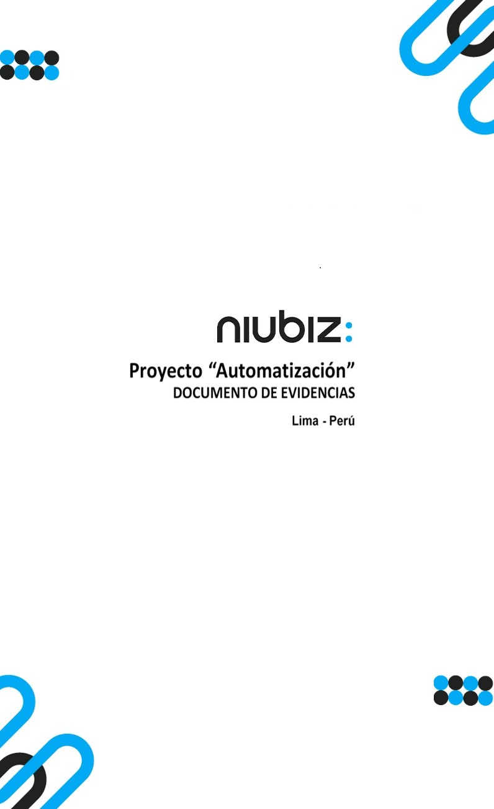  
Fecha : 06/09/2022, Hora : 09:32:12 | Cargo correctamente la URL: 'http://localhost/niubiz-demo/'   
Fecha : 06/09/2022, Hora : 09:32:16 | Configuración del Ambiente - APIS 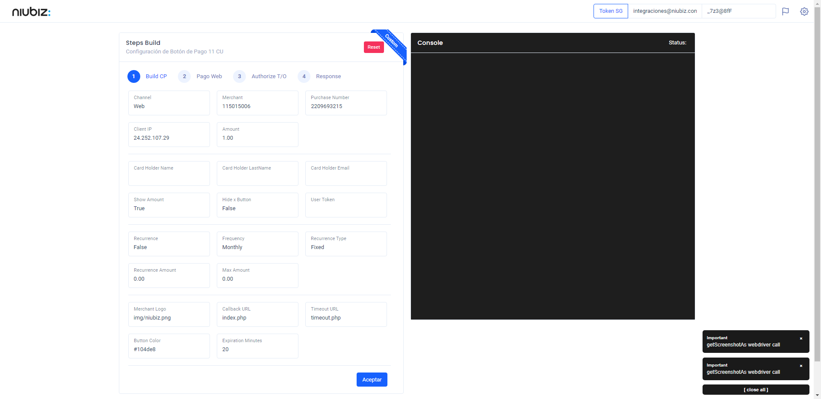  
Fecha : 06/09/2022, Hora : 09:32:25 | Construcción del caso de prueba a ejecutar 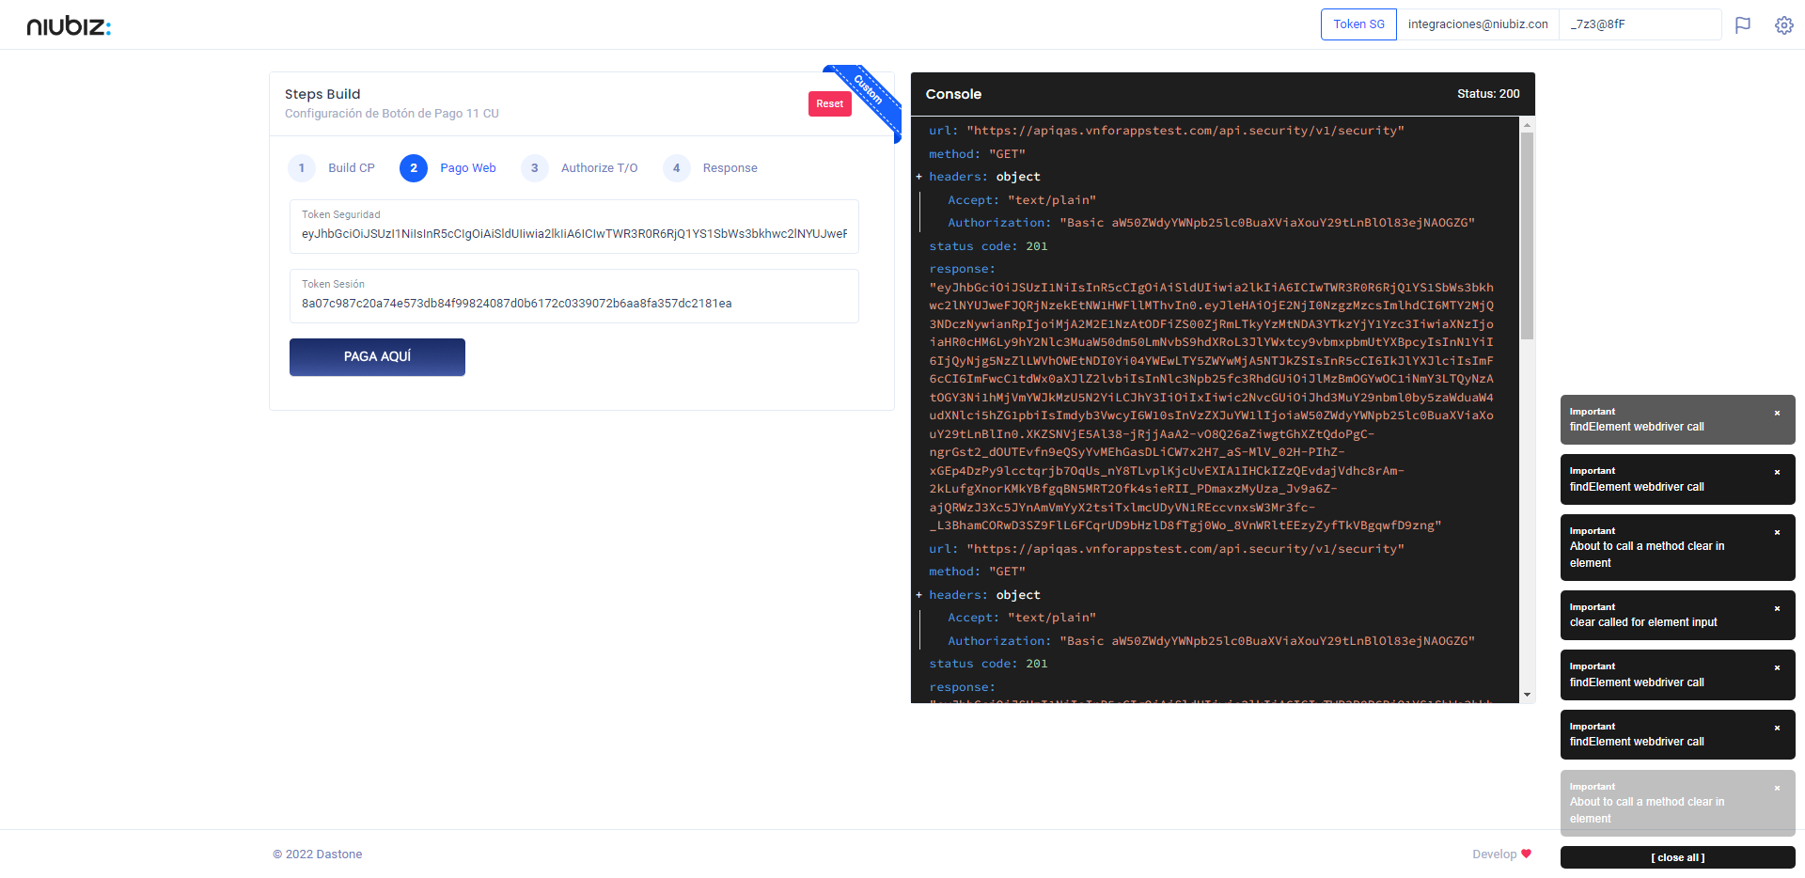  
Fecha : 06/09/2022, Hora : 09:32:29 | Se inicia la carga del formulario de pagos 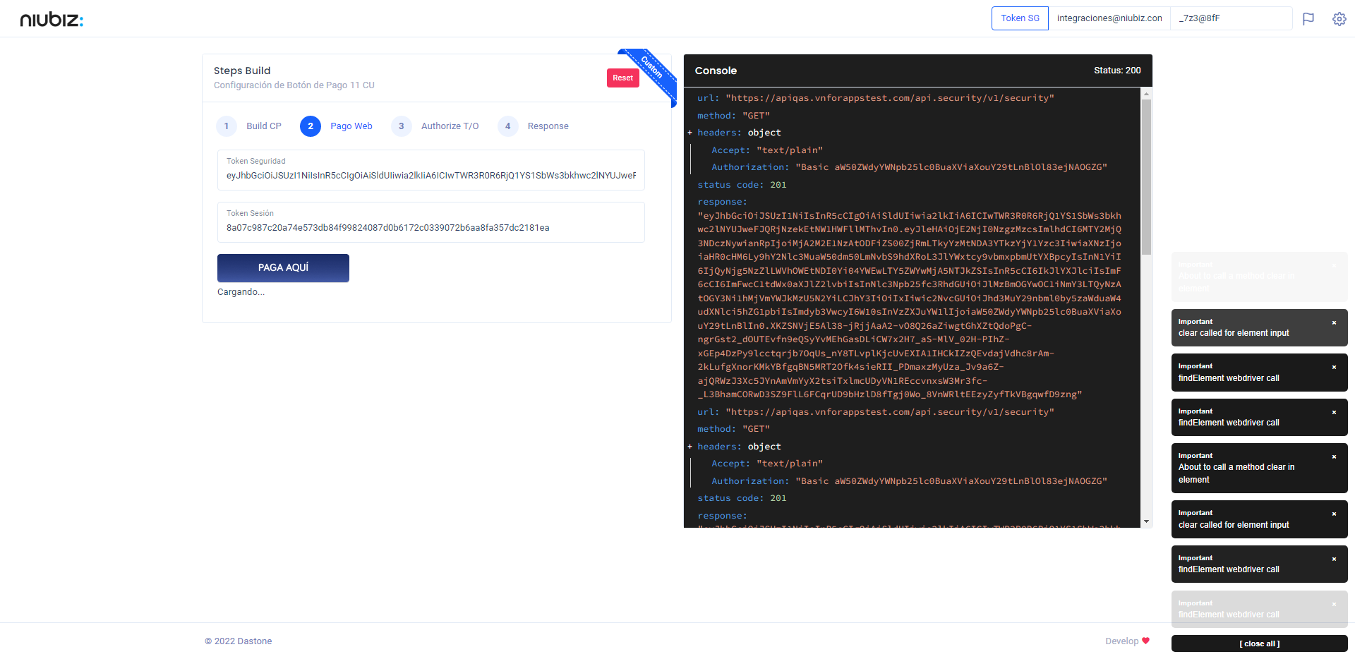  
Fecha : 06/09/2022, Hora : 09:32:33 | Selecciona Método de Pago 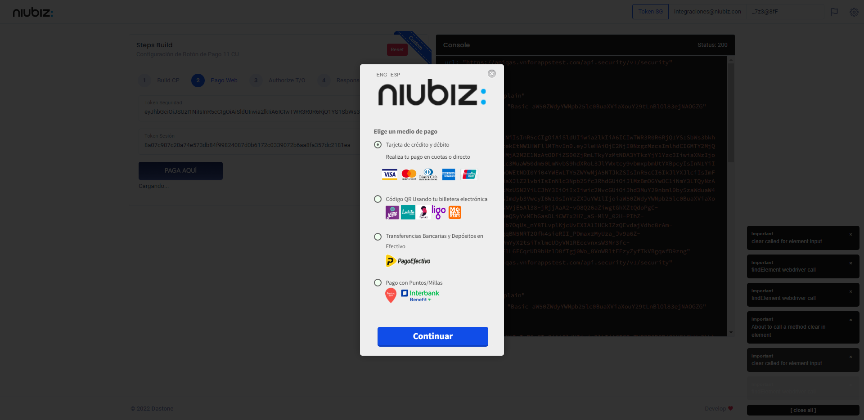  
Fecha : 06/09/2022, Hora : 09:32:52 | Completa los datos del formulario 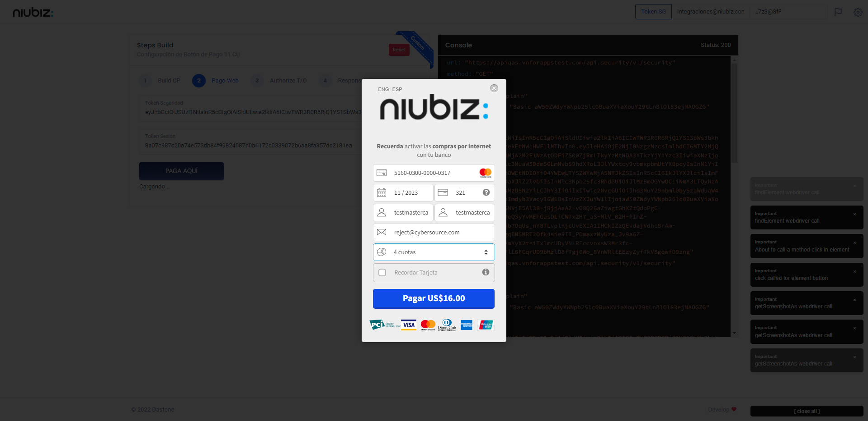  
Fecha : 06/09/2022, Hora : 09:33:01 | Autorización de Parámetros 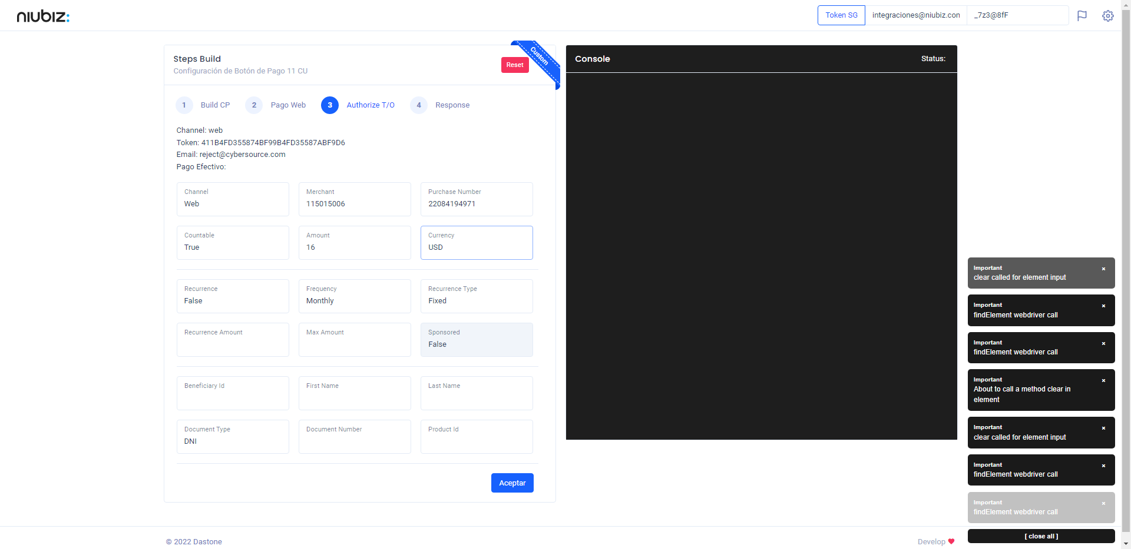  
Fecha : 06/09/2022, Hora : 09:33:13 | Valido la respuesta autorización 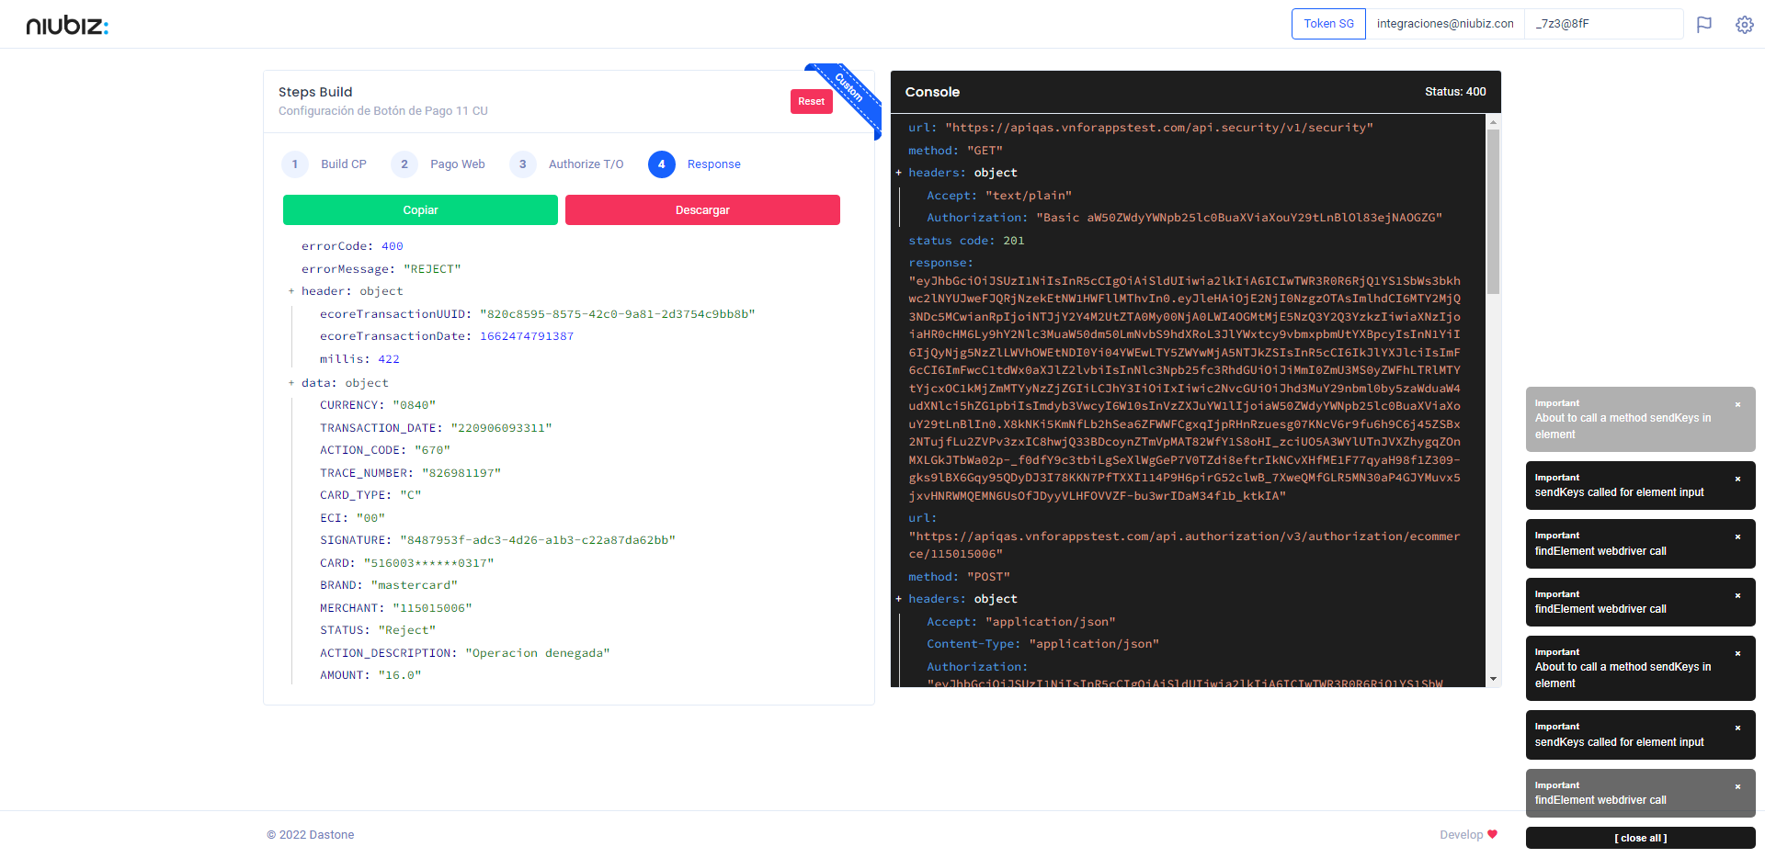  
Fecha : 06/09/2022, Hora : 09:33:13 | "{\"errorCode\":400,\"errorMessage\":\"REJECT\",\"header\":{\"ecoreTransactionUUID\":\"820c8595-8575-42c0-9a81-2d3754c9bb8b\",\"ecoreTransactionDate\":1662474791387,\"millis\":422},\"data\":{\"CURRENCY\":\"0840\",\"TRANSACTION_DATE\":\"220906093311\",\"ACTION_CODE\":\"670\",\"TRACE_NUMBER\":\"826981197\",\"CARD_TYPE\":\"C\",\"ECI\":\"00\",\"SIGNATURE\":\"8487953f-adc3-4d26-a1b3-c22a87da62bb\",\"CARD\":\"516003******0317\",\"BRAND\":\"mastercard\",\"MERCHANT\":\"115015006\",\"STATUS\":\"Reject\",\"ACTION_DESCRIPTION\":\"Operacion denegada\",\"AMOUNT\":\"16.0\"}}"